111學年度南投縣仁愛鄉互助國民小學
家庭教育成果照片

照片主題 |  | 家長大會暨親子座談會
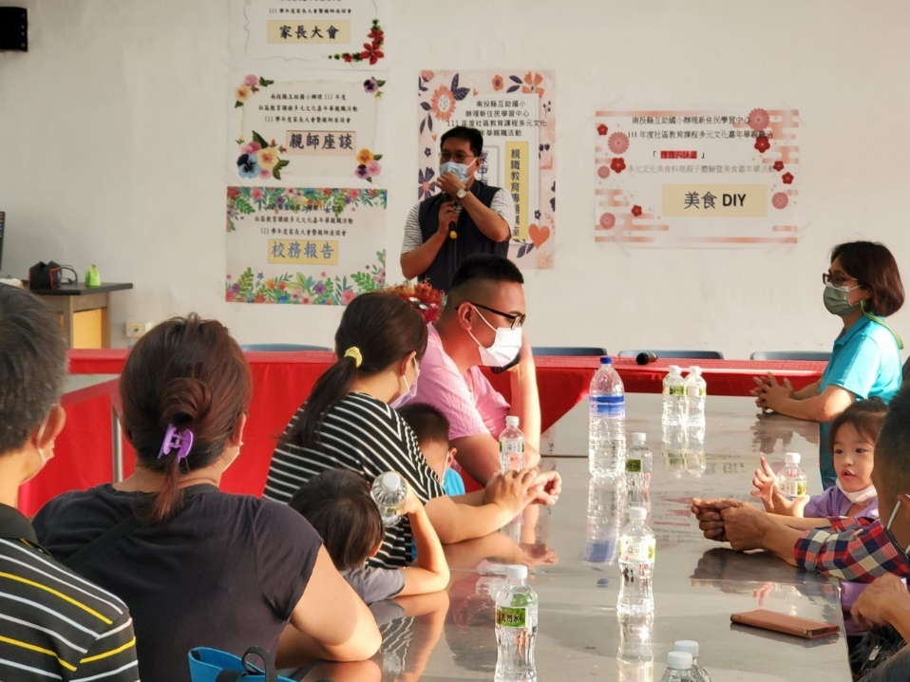 |  |  | 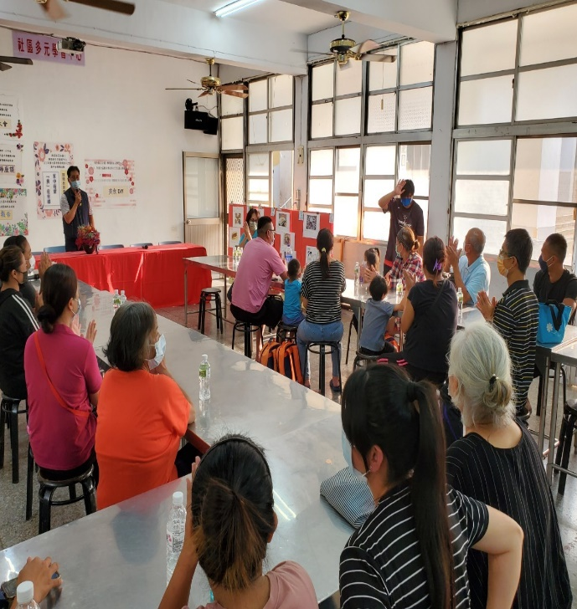
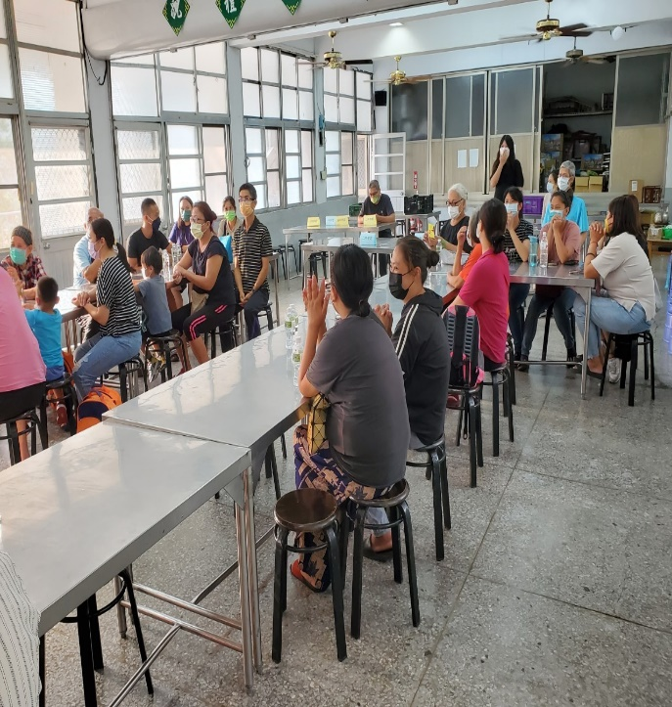 |  |  | 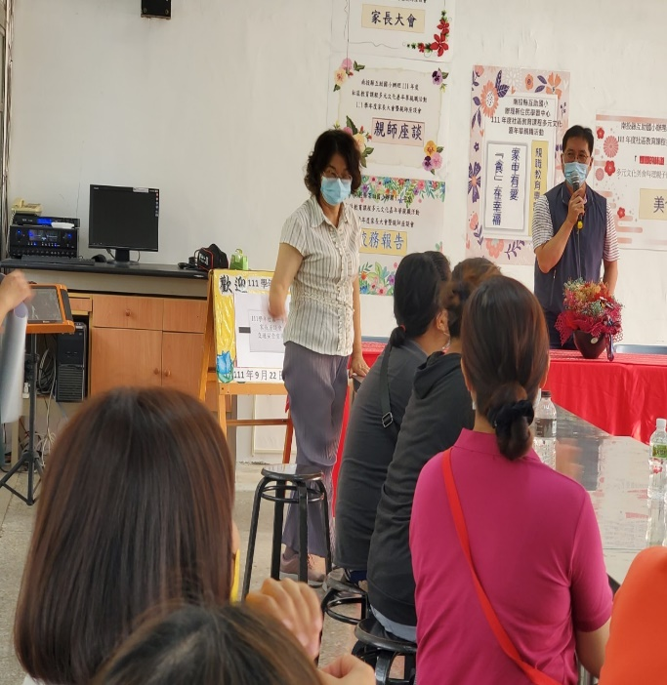
說明 | 邀請家長到校參加家長大會，說明學校辦學理念，與家長進行教育理念溝通，為的是我們部落自己的孩子學習。

111學年度南投縣仁愛鄉互助國民小學
家庭教育成果照片

照片主題 |  | 家長大會暨親子座談會
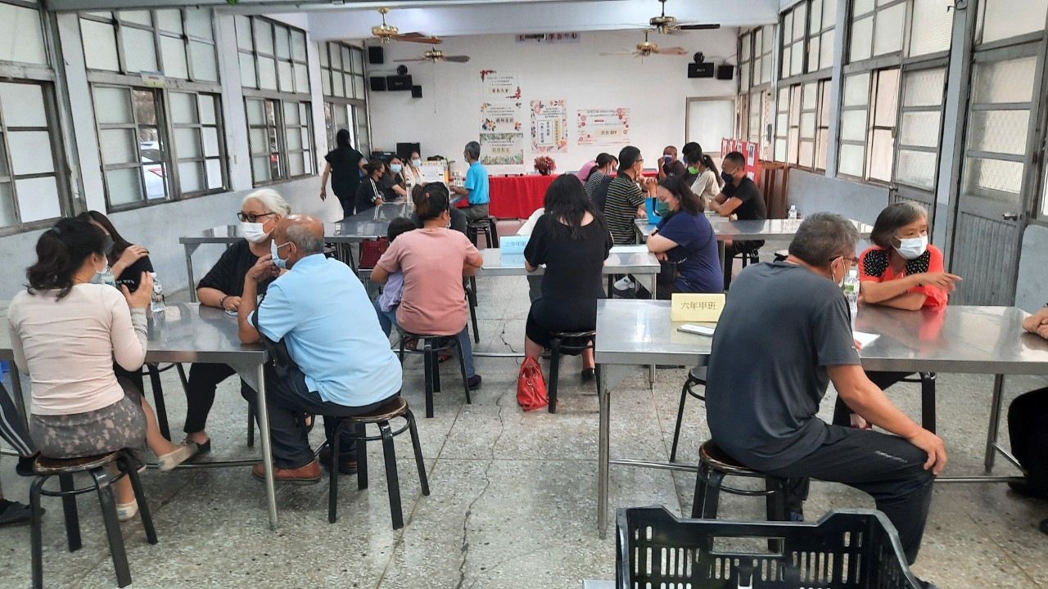 |  |  | 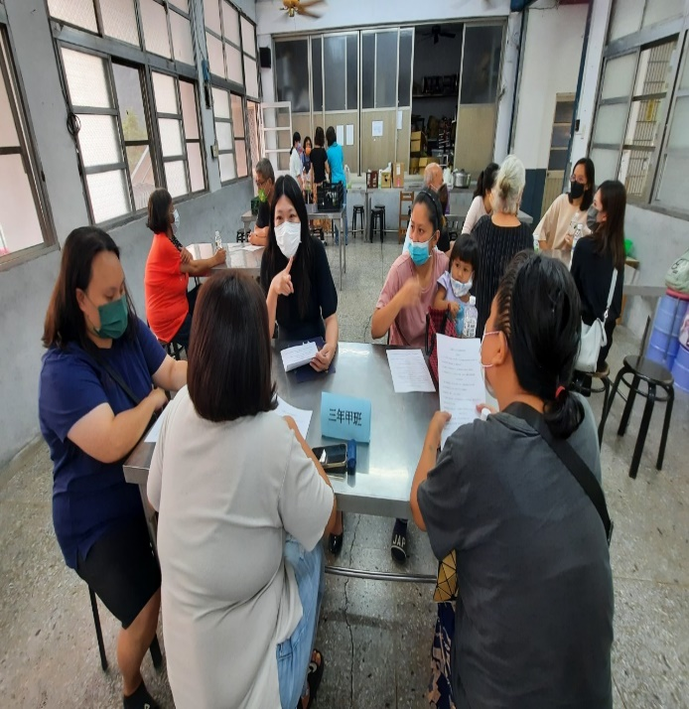
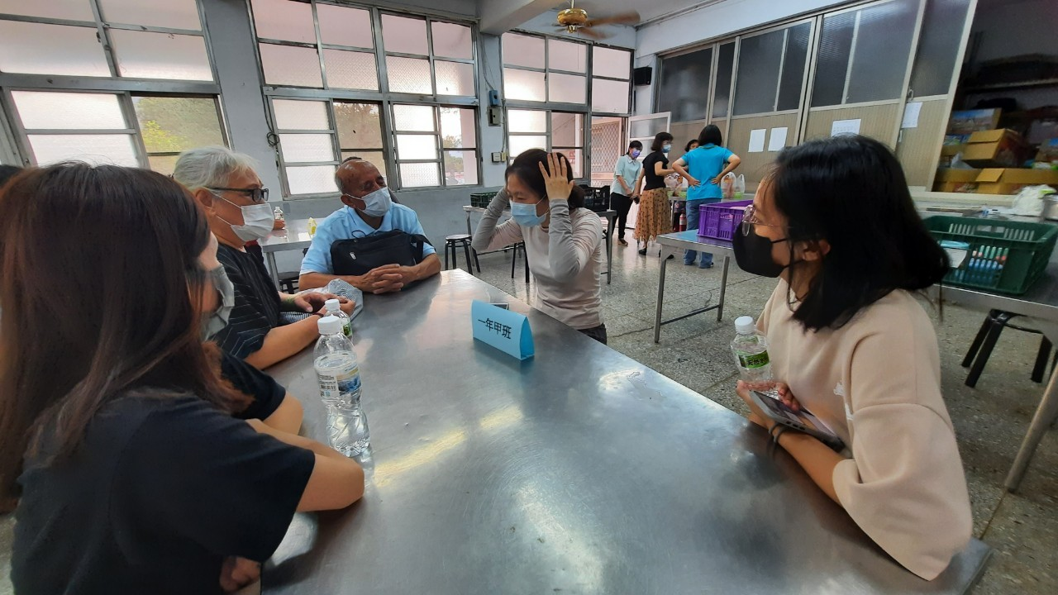
說明 | 家長大會結束後，進行各年級的親師座談，讓家長進一步與班級老師直接溝通孩子的教育問題，無所不談。

